**Minister Pinkwart packt den Tiger in den Tank**

Prof. Dr. Andreas Pinkwart, Minister für Wirtschaft, Innovation, Digitalisierung und Energie des Landes Nordrhein-Westfalen befüllt den Brennstoffzellenbus von Buses4Future mit Wasserstoff.

Bei der Veranstaltung unter dem Motto „Say Hy to Hydrogen. Say Hy to Westfalen.“ informierten sich auch die Präsidentin der Bezirksregierung Münster Dorothee Feller sowie zahlreiche Kunden über die Wasserstofftechnologie.

Sie verfolgten am Firmensitz des Unternehmens Westfalen in Münster die Live-Vorführung mit Betankung eines Stadtbusses von Buses4Future.

„Wieder einmal war unser Bus das Highlight bei einer öffentlichen Veranstaltung“ freut sich der CEO von Buses4Future Dr. Hans Hermann Schreier.

Die Stadtwerke Münster unterstützen das Star Up Buses4Future regelmäßig durch die Bereitstellung des ansonsten in Münster im Linienverkehr eingesetzten Busses.

Bei der Vorstellung der mobilen Wasserstofftankstelle von Westfalen war es wieder einmal so weit.

Interessierte Besucher aus Politik und Wirtschaft konnten sich von der Bedienfreundlichkeit und Leistungsfähigkeit des Brennstoffzellenbusses überzeugen.

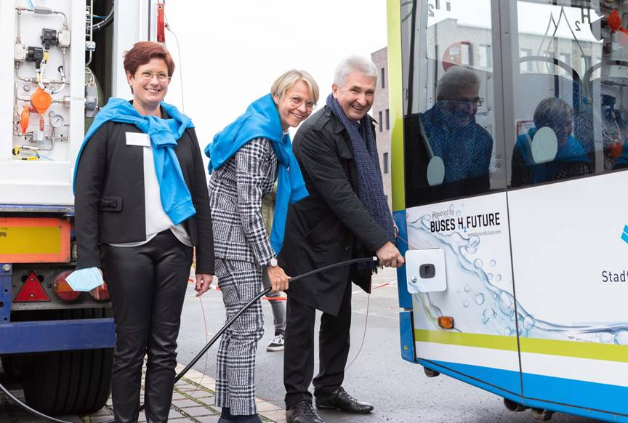

Wirtschafts- und Innovationsminister von NRW Prof. Dr. Andreas Pinkwart (von rechts), die Präsidentin der Bezirksregierung Münster Dorothee Feller und Westfalen Vorständin  
Dr. Meike Schäffler bei der Tankvorführung an der mobilen Wasserstoff-Tankstelle.

(Foto: Westfalen AG, Münster)  
  
Weitere Informationen: <https://www1.wdr.de/nachrichten/westfalen-lippe/mobile-wasserstofftankstelle-muenster-100.html>  
  
Buses4Future GmbH wurde im Oktober 2019 im Technologie – und Gründerzentrum Oldenburg TGO von 4 Gesellschaftern gegründet.

Unsere Vision: Technologieführer und Wegbereiter der emissionsfreien Mobilität

Unsere Mission: Brennstoffzellenbusse für den öffentlichen Nahverkehr und damit verbundene Dienstleistungen

Buses4Future ist Landessieger Niedersachsen des KfW Award 2020 Gründen.